**8节点坐标编号 20节点坐标编号**

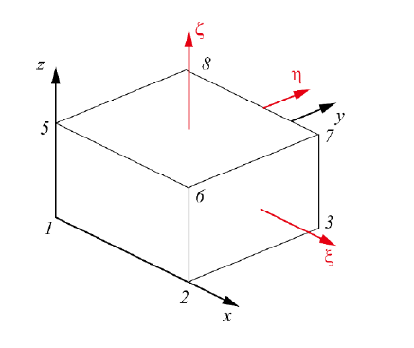 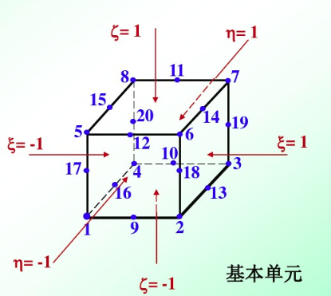

**位移模式和坐标变换**





**20节点等参元形函数**

**角节点（i=1,2,3,4,5,6,7,8）**



**棱节点**

**节点（i=9,10,11,12）** 

**节点（i=13,14,15,16）** 

**节点（i=17,18,19,20）** 

**根据几何方程，单元的应变为**



**其中单元节点位移列阵为60×1矩阵**



**应变矩阵B为6×60矩阵，即**



**每个子矩阵为**



**其中的每个元素求解涉及到坐标变换**



**其中雅克比矩阵的定义为**



**代入最开始的位移模式和坐标变换，可得到雅克比矩阵的计算方程**



**单元刚度矩阵**：



**每个为3×3的子矩阵，定义为**



**单元质量矩阵同理，子矩阵定义为**：



**单元节点力**：





* **角节点（i=1,2,3,4,5,6,7,8）**



* **棱节点**

**节点（i=9,10,11,12）** 

**节点（i=13,14,15,16）** 

**节点（i=17,18,19,20）** 

* **首先根据节点编号，确定单元20个节点的局部坐标矩阵为**



**节点1：**

**节点2：**

**节点3：**

**节点4：**

**节点5：**

**节点6：**

**节点7：**

**节点8：**

**节点9：**

**节点10：**

**节点11：**

**节点12：**

**节点13：**

**节点14：**

**节点15：**

**节点16：**

**节点17：**

**节点18：**

**节点19：**

**节点20：**

* **形函数求导**

**角节点（1-8）** 

，

**棱1节点（9-12）** 

，

**棱2节点（13-16）** 

，

**棱3节点（17-20）** 

，

**根据上述推导可以求出雅克比**



**验证：一个单元单轴拉伸位移正确**

实体单元 应变



应力分量

